Kelompok 2
- Jessica C.A / 13
- Nadya D.C / 25
- Putri C.S / 28
- Rahajeng S.N / 31
- Santi A.S
- Verlita P.N / 34

1.Bentuk codingannya
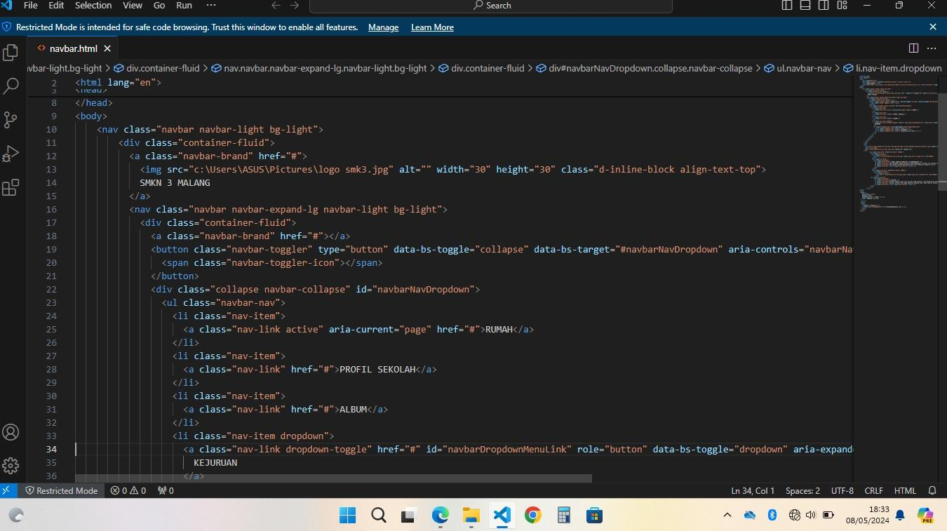

2.Hasil dari codingannya
